МИНИСТЕРСТВО ОБРАЗОВАНИЯ и науки РЕСПУБЛИКИ БАШКОРТОСТАН
Государственное автономное ПРОФЕССИОНАЛЬНОЕ ОБРАЗОВАТЕЛЬНОЕ УЧРЕЖДЕНИЕ
УФИМСКИЙ КОЛЛЕДЖ СТАТИСТИКИ, ИНФОРМАТИКИ И ВЫЧИСЛИТЕЛЬНОЙ ТЕХНИКИ

ОТЧЕТ ПО ЛАБОРАТОРНОЙ РАБОТЕ № 1
По МДК.05.02. Разработка кода информационных систем

Выполнил студент группы 21 Веб -1
Миронова Н.Е.
Проверил(а) преподаватель информатики
и программирования
Дмитриева Елизавета Константиновна

2023
Тема: создание фильтра новостей
Цель: реализовать фильтрацию новостей по категориям на странице
Задачи: 1) на главной странице Пингвинов по нажатию на категорию новостей в шапке должна выполнить фильтрацию постов
2) по нажатию на название сайта (Пингвины) реализовать сброс фильтра
Ход работы:
1. В файле header.php в foreach в ссылке добавили идентификатор категории(Рисунок1)
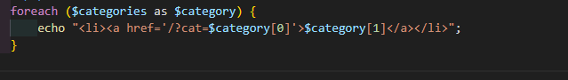
Рисунок 1
2. В файле index.php прописали тернарный оператор .Получаем идентификатор категории с помощью метода GET. Создали цикл if else , если категория выбрана то выводятся новости по данной категории. Если категория не выбрана выводятся все новости(Рисунок 2)
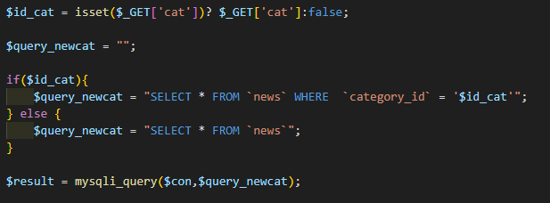
Рисунок 2
3. В php коде создали цикл if else с условием mysqli_num_rows, которое получает количество строк в наборе результатов , если под данной категории нет новостей то на экран выведет надпись «нет новостей».(Рисунок 3) Если же есть новость то выведет название и картинку(Рисунок 4)
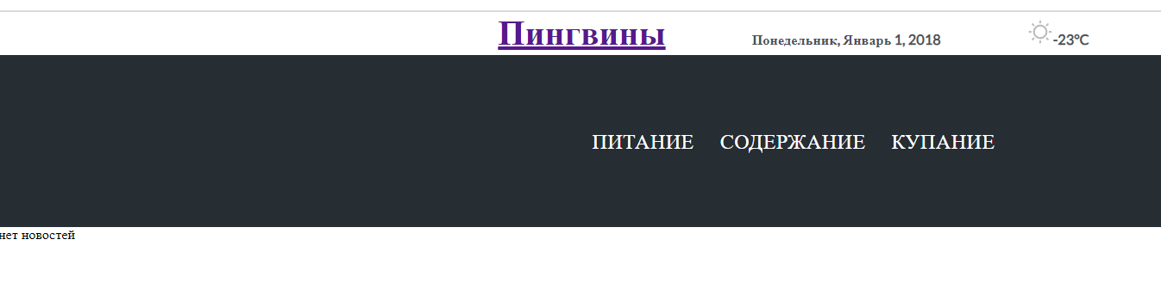
Рисунок 3
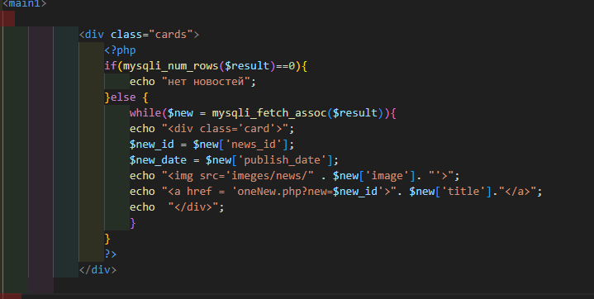
Рисунок 4
4. Главная страница выглядит таким образом(Рисунок 5)
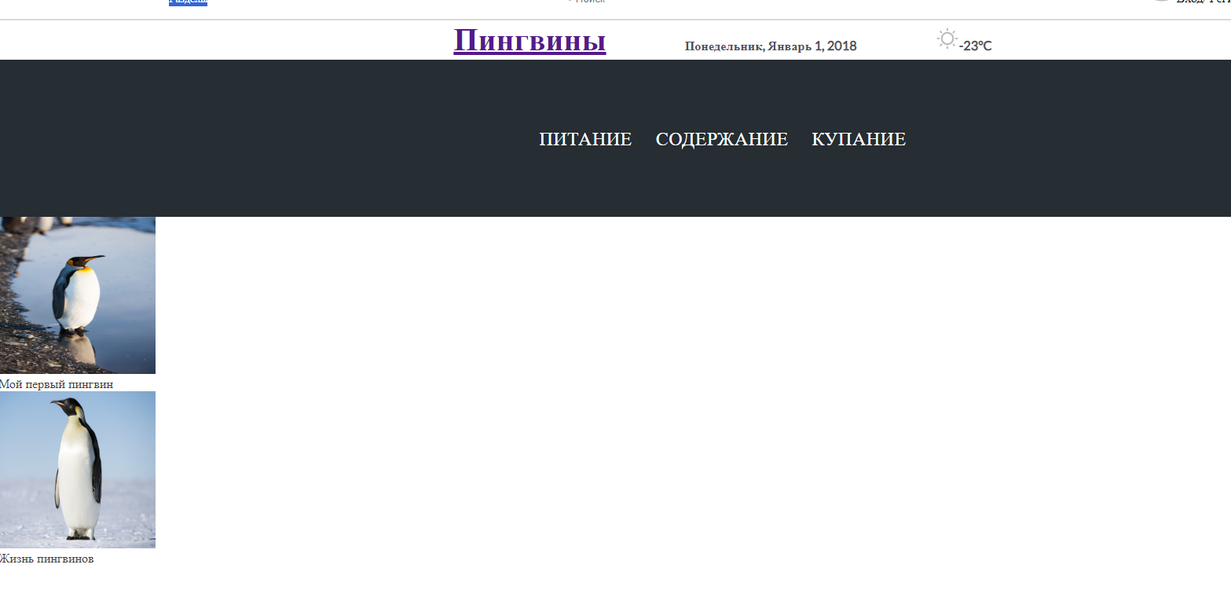
Рисунок 5
Вывод: реализована фильтрация по категориям.

